*JUNTA DE ANDALUCÍA.- DELEGACIÓN TERRITORIAL DE EDUCACIÓN.-*

*I.E.S. “Emilio Canalejo Olmeda”.- Montilla (Córdoba).-*

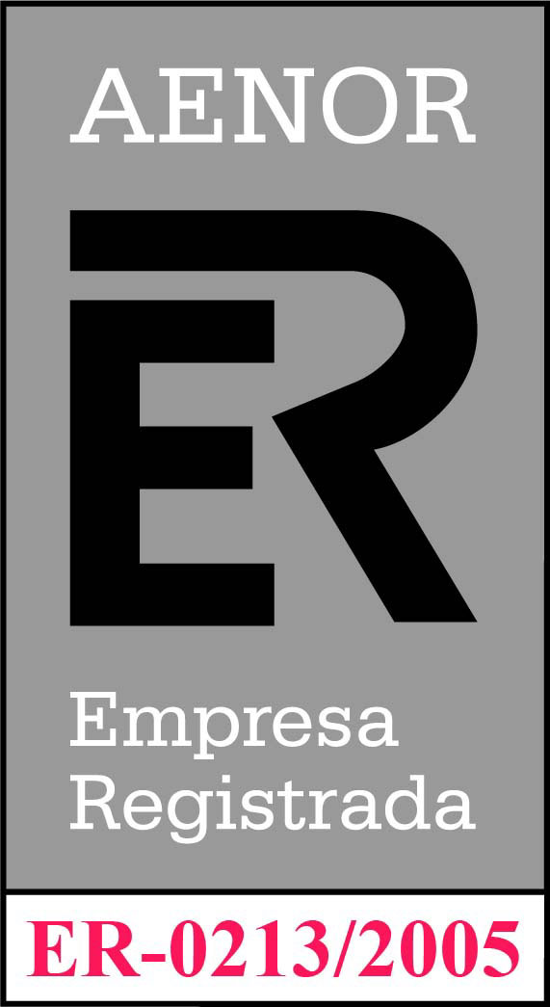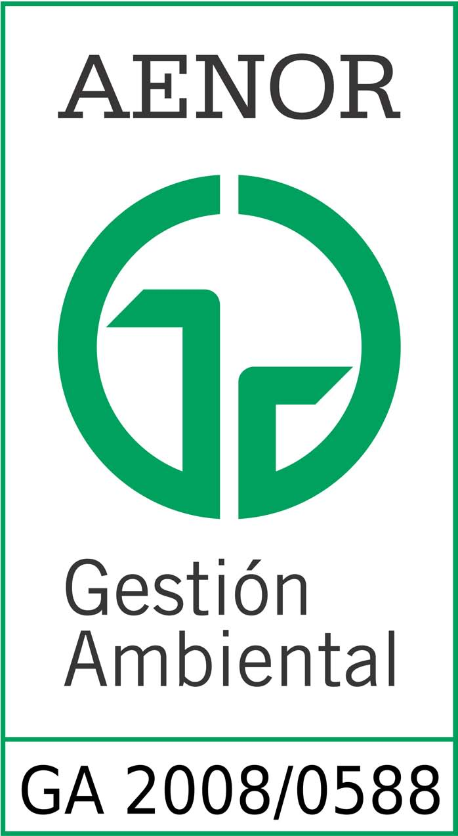

*CURSO 2017-2018.-*

*DEPARTAMENTO DE CIENCIAS SOCIALES, GEOGRAFÍA E HISTORIA.-*

***ACTIVIDAD DE –TRABAJO COLABORATIVO- EN 3º ESO.***

***1. PAÍS****. Nombre, localización (mapas), capital y ciudades más importantes (fotos), características físicas, económicas, políticas, sociales, religiosas…*

***2. VIAJE****. Objetivos, contratación (particular, agencia de viajes, touroperador…), planificación previa, medios de locomoción, estancia y alojamiento, presupuesto inicial, visitas culturales (fotos), otros tipos de turismo (fotos), aspectos positivos y negativos del viaje.*

***3. CONCLUSIÓN GLOBAL****. Opinión personal, ¿volvería?¿cambiaría de acompañantes? ¿iría solo? ¿cambiaría medios de transporte?...*

**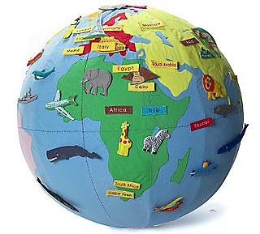 *“VIAJAMOS POR EL MUNDO”***